Добрый день, 22а группа!

Продолжаем общаться дистанционно.

Сегодня мы разберем графические методы решения неравенств

Задать вопросы, а также прислать ответы вы можете
- на адрес электронной почты: ddrmx@ya.ru
- через соцсеть https://vk.com/ddrmx
- Мессенджер WhatsApp 79180295458

С уважением, Максим Андреевич.

ЗАНЯТИЕ ПО ТЕМЕ:
Использование свойств и графиков функций
при решении уравнений и неравенств. (1 ЧАС)

Использование ограниченности функции. При решении уравнений и неравенств свойство ограниченности снизу или сверху функции на некотором множестве часто играет определяющую роль.
Если существует такое число С, что для любого x∈ D выполняется неравенство f(x)C, то функция f называется ограниченной сверху на множестве D.

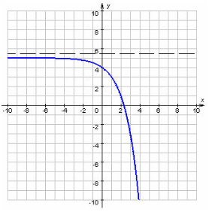
Если существует такое число с, что для любого выполняется неравенство f(x) ≥с, то функция f называется ограниченной снизу на множестве D.
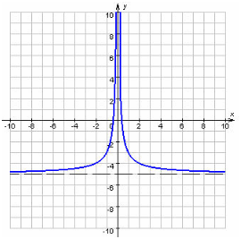
Функция, ограниченная и сверху, и снизу, называется ограниченной на множестве D. Геометрически ограниченность функции f на множестве D означает, что график функции y=f(x) при лежит в полосе сf(x)C.
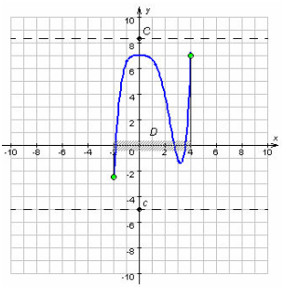
Пример
Решите уравнение sin(x³+2x²+1)=x²+2x+2
Решение.
Для любого действительного числа х имеем
sin(x³+2x²+1)x²+2x+2(x+1)²+1
Поскольку для любого значения х левая часть уравнения не превосходит единицы, а правая часть всегда не меньше единицы, то данное уравнение может иметь решение только при х=-1.
При х=-1 имеем: sin(-1+2+1)=sin2 ≠ 1 т.е. уравнение корней не имеет.

Домашнее задание: используя график функций, найти корни уравнения
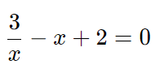
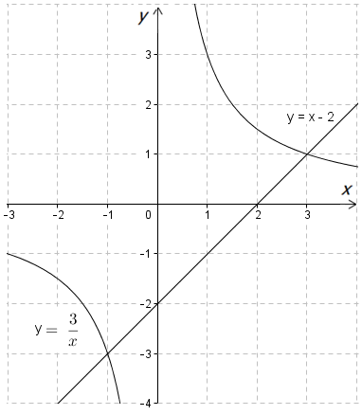

ЗАНЯТИЕ ПО ТЕМЕ:
Метод интервалов. (2 ЧАСА)

Метод интервалов — это метод решения так называемых рациональных неравенств. Общее понятие рационального неравенства мы обсудим позже, а сейчас начнём с простых примеров.

Напомним прежде всего, что функция f(x) = ax + b называется линейной. Если a ≠ 0, то
линейная функция называется также многочленом первой степени.
Нули функции f(x) = ax² + bx+ c являются корнями квадратного уравнения
ax² + bx+ c = 0

Рассмотрим функцию f(x) = x² + 2x− 3
Графиком нашей функции y = x² + 2x− 3 служит парабола, пересекающая ось X в точках −3 и 1. Ветви параболы направлены вверх
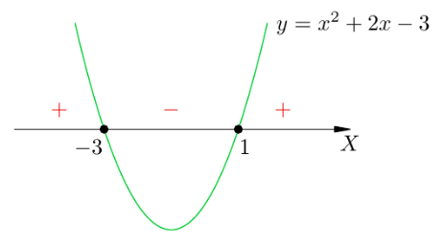
На интервалах x < −3 и x > 1 парабола идёт выше оси X; там y > 0 и стоит знак плюс. На
интервале −3 < x < 1 парабола идёт ниже оси X; там y < 0 и стоит знак минус.

Решить неравенство: x²+2x+3 > 0
Решение. Дискриминант квадратного трёхчлена x²+2x+3 отрицателен. Это означает, что уравнение x²+2x+3 = 0 не имеет корней. Как же тогда решать исходное неравенство?

Всё очень просто. Выделим в нашем квадратном трёхчлене полный квадрат:
x²+2x+3 = (x²+2x+1)+2 = (x+1) ² +2
Неравенство приобретает вид: (x+ 1) ² + 2 > 0

Квадрат всегда неотрицателен, да ещё плюс 2 — это всегда будет положительное число.
Следовательно, данное неравенство выполнено при любых значениях x.

Ответ: (−∞; +∞).
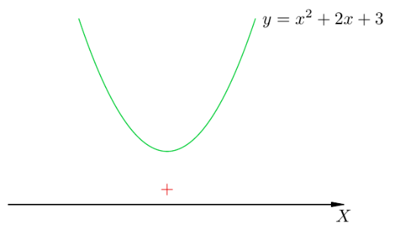
И здесь несложно дать графическое объяснение. Поскольку уравнение x ² + 2x + 3 = 0 не имеет корней, парабола y = x ² + 2x + 3 не пересекает ось X. Ветви параболы при этом направлены вверх — значит, парабола расположена целиком выше оси X. Значит, функция f(x) = x ² + 2x+ 3 принимает только положительные значения.

Домашнее задание: решить неравенство: (x − 1) (x − 2)² 0

